**2018年江苏省体外循环专题研讨会简讯**

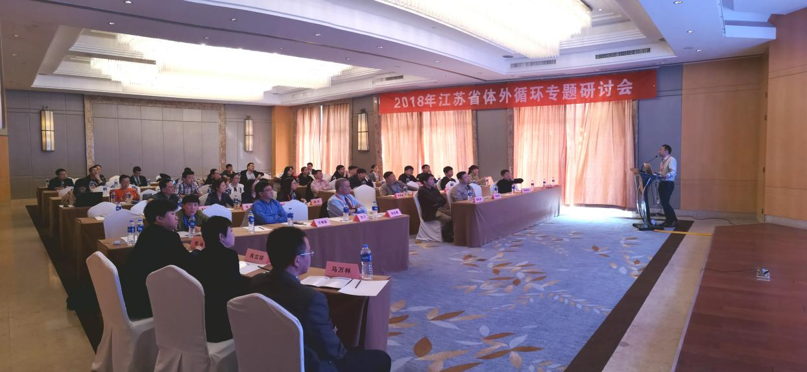

2018年11 月3 -4日在周恩来总理的故乡江苏省淮安市召开了2018年江苏省体外循环专题研讨会。来自江苏省十三个地市体外循环学组的委员及医生参加了此次会议。会议邀请了国内、省内著名专家作专题学术讲座以及体外循环意外事故处理的模拟。现场参会人员积极发言讨论，会议取得圆满成功。

会议由江苏省医学会心血管外科分会体外循环学组副组长肖立琼教授主持，首先学组组长刘志勇院长充分肯定了江苏省体外循环近几年的发展以及在心血管领域中的重要地位。邀请中国体外循环学会副主任委员李欣主任做了题目为《Delnido停搏液成人心肌保护临床实践与初步研究》专题讲座。详细介绍了成人临床心肌保护的发展与挑战；Delnido停搏液成分组合设计理念；上海中山Delnido停搏液应用实践与初步研究。上海交通大学医学院附属仁济医院王维俊主任做了题目为《上海体外循环临床质量控制的建立与督查》专题讲座，从人员和资质、规章制度、配置与保养、实际操作、现场提问等方面详细解读了质控项目及督查评分标准。然后省内从事体外循环专业的专家及同行们进行了积极的交流和讨论。南京市第一医院肖立琼主任做了题目为《心脏移植与ECMO的应用》专题讲座，详细介绍了南京市第一医院心脏移植的情况，ECMO的建立，ECMO管理即抗凝,避免各种并发症发生，ECMO撤机指征。来自南京市鼓楼医院密琳医生做了题目为《成人搭桥术后V-A ECMO的应用》专题讲座，重点介绍了ECMO出凝血管理以及ECMO与IABP联合效果优于单纯VA-ECMO。南京市第一医院王雷医生做了题目为《股、腋动脉插管应用于主动脉弓部手术的结果比较》专题讲座。南京医科大学附属第二医院姚昊主任讲座题目是《stanford A型主动脉夹层手术中不同脑灌注方式的脑保护效果研究》。常州市第二人民医院邵栋讲座题目是《两种成人使用股动脉插管和股静脉插管在模拟体外循环环路中血流动力学比较》。肖立琼，陈扬以及马万林主任对以上专家讲课进行了精彩点评及讨论。

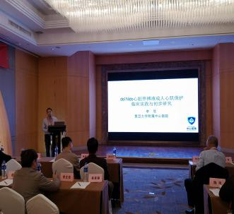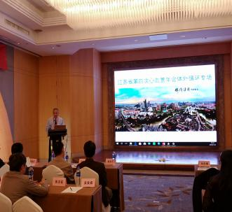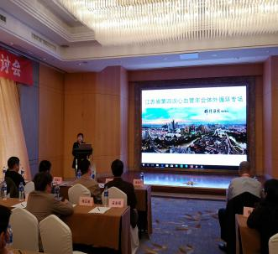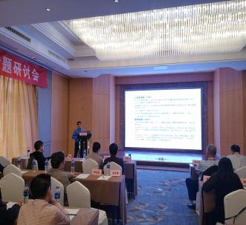

3日下半场专题讲座分别是泰州市人民医院袁志国做了《改进型Del Nido停搏液在成人心脏直视手术中的心肌保护效果分析》。南通大学附属医院韩潇《Del Nido停跳液在重症心脏瓣膜手术中的研究》。徐州医科大学附属医院马万林主任《心脏复跳困难（3例）处理体会》。南京市儿童医院陈凤主任《含血预充液超滤在<5kg婴幼儿体外循环中的应用研究》。徐州市中心医院孙斌《体外循环与非体外循环冠状动脉旁路移植术对 中老年患者神经认知功能的影响》。东南大学附属中大医院周建明《活化蛋白C在体外循环中对肺的保护作用》。梁永年，陈凤以及邵栋主任对以上专家讲课进行了精彩点评，并进行了积极的讨论。

11月4日上午进行了为期半天的2018第5期CPB意外处理模拟培训。首先来自于北京阜外心血管医院赵举主任详细介绍了CPB需要做的准备工作，包括熟悉病情，物品准备，转前准备，转中注意，主泵故障，氧合不好，系统进气以及各种意外情况。接下来李景文及段欣主任列举了不同的病案模拟意外事故，学员分组进行实地操作。赵举，李景文以及段欣主任作为培训专家对学员表现进行了中肯的点评。现场讨论非常热烈，各抒已见，大家受益匪浅。通过此次模拟培训，学员大大提高了CPB过程中意外事故的处理能力。